**Рэкамендацыі па выкарыстанні ў адукацыйным працэсе**

**вучэбнага дапаможніка** «**Беларуская мова**» **для 6 класа**

Да 2020/2021 навучальнага года выдадзены новы вучэбны дапаможнік «Беларуская мова» для 6 класа *(Валочка Г.М., Зелянко В.У., Мартынкевіч С.В., Якуба С.М., Бажкова Т.І. Беларуская мова : вучэбны дапаможнік для 6 класа ўстаноў агульнай сярэдняй адукацыі з беларускай і рускай мовамі навучання. – Мінск : НІА, 2020)*.

Новы вучэбны дапаможнік падрыхтаваны ў адпаведнасці з кампетэнтнасным падыходам і накіраваны на рэалізацыю асноўных мэт моўнай адукацыі ва ўстановах агульнай сярэдняй адукацыі:

* засваенне ведаў пра сістэму беларускай мовы на ўсіх яе ўзроўнях (фанетычным, лексічным, фразеалагічным, марфемным і словаўтваральным, марфалагічным, сінтаксічным), заканамернасцей і правіл функцыянавання моўных сродкаў у маўленні, норм беларускай літаратурнай мовы, фарміраванне ўменняў практычнага выкарыстання мовы ва ўсіх відах маўленчай дзейнасці;
* фарміраванне камунікатыўных уменняў на аснове авалодання маўленчай тэорыяй (тэкст, тыпы, стылі і жанры маўлення) і культурай маўлення, уменняў ствараць самастойныя вусныя і пісьмовыя выказванні розных тыпаў, стыляў і жанраў;
* усведамленне вучнямі мовы як феномена культуры, у якім знайшлі адбітак яе праяўленні, як сродку спасціжэння айчыннай і сусветнай культуры; выпрацоўка ўменняў карыстацца культуразнаўчымі звесткамі з мэтай забеспячэння паўнавартаснай камунікацыі.

Вучэбны дапаможнік уключае раздзелы «Беларуская мова – нацыянальная мова беларускага народа», «Тэкст», «Паўтарэнне вывучанага ў V класе», «Стылі маўлення», «Склад слова. Словаўтварэнне і арфаграфія», «Марфалогія і арфаграфія» («Назоўнік», «Прыметнік», «Лічэбнік», «Займеннік»), «Падагульненне і сістэматызацыя вывучанага за год».

Раздзел «Марфалогія і арфаграфія» прадугледжвае інтэграцыю звестак з розных раздзелаў мовазнаўства (фанетыкі, арфаэпіі, марфемікі, словаўтварэння, лексікі, граматыкі), што дапаможа вучням глыбей асэнсаваць лінгвістычныя факты і карыстацца імі пры выбары правільнага напісання, створыць рэальныя магчымасці для развіцця і ўдасканалення камунікатыўных якасцей маўлення вучняў (правільнасці, чысціні, дакладнасці, лагічнасці, выразнасці, багацця, дарэчнасці).

Новы матэрыял у вучэбным дапаможніку падаецца з апорай на веды вучняў, атрыманыя ў пачатковых і ў V класах, і накіраваны на фарміраванне аналітычных і аналітыка-сінтэтычных уменняў і навыкаў, пазнавальных інтарэсаў, уменняў і навыкаў самастойнай працы з вучэбным тэкстам (рубрыкі «Успамінаем вывучанае», «Гавары і пішы правільна» і інш., якія вызначаюць спосабы вучэбных дзеянняў і віды дзейнасці).

Прыклады заданняў з рубрыкі «Успамінаем вывучанае»:

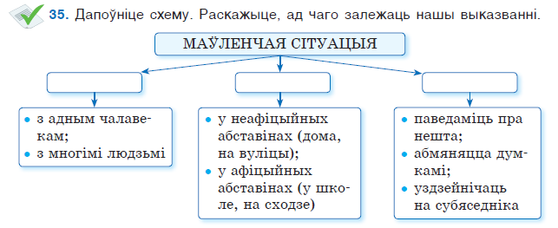

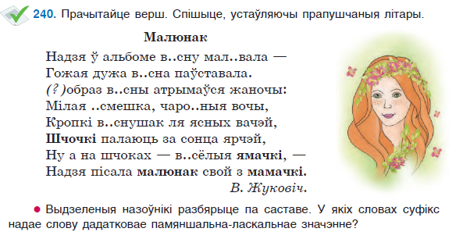

Прыклад з рубрыкі «Гавары і пішы правільна»:

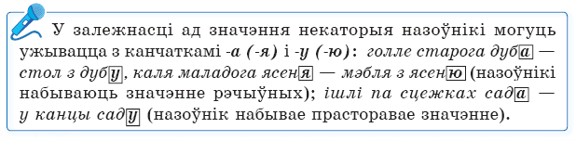

Сістэма практыкаванняўвучэбнага дапаможніка накіравана на засваенне вучэбнага матэрыялу і прадугледжвае паступовае ўскладненне заданняў: ад *прапедэўтычных практыкаванняў* (узнаўленне вывучанага матэрыялу, выкананне падрыхтоўчых заданняў) да *практыкаванняў-ілюстрацый* (аналіз прапанаванага дыдактычнага матэрыялу: слоў, словазлучэнняў, сказаў, тэкстаў), *замацавальных практыкаванняў* (тлумачэнне арфаграм, падбор уласных прыкладаў, выкарыстанне вывучаных моўных з’яў у звязным маўленні), *творчых практыкаванняў* (складанне словазлучэнняў і сказаў, пераканструяванне прыкладаў, выкарыстанне моўных адзінак у творчых работах).

Напрыклад, да тэмы «Утварэнне і правапіс складаных прыметнікаў» прапанавана наступная сістэма практыкаванняў:

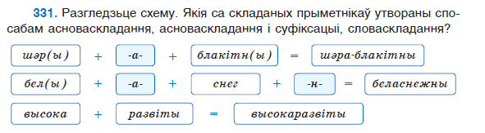

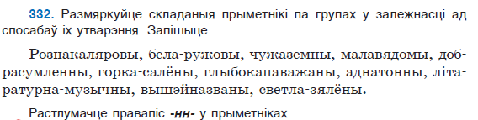

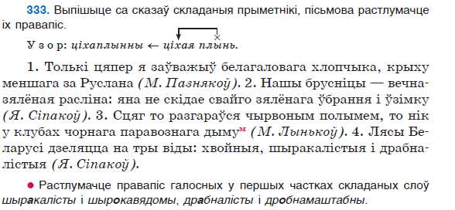

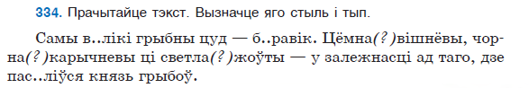

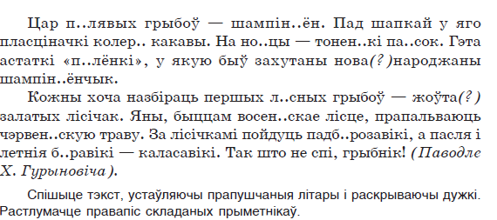





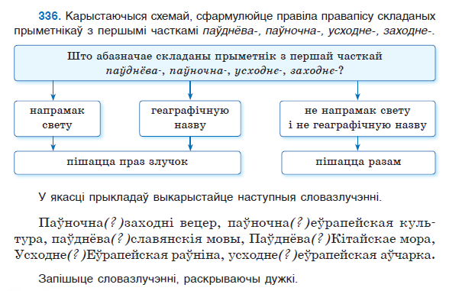

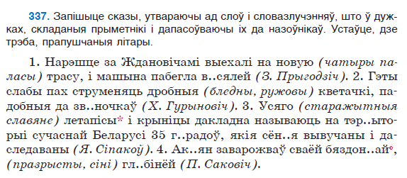

Выкарыстанне ў якасці дыдактычнага матэрыялу тэкстаў спрыяе стварэнню на вучэбных занятках развіццёвага маўленчага асяроддзя. Рашэнне моўных і маўленчых задач на аснове тэксту стварае ўмовы для фарміравання ў вучняў правільнасці маўлення і камунікатыўнай мэтазгоднасці маўлення (развіцця і ўдасканалення такіх камунікатыўных якасцей маўлення, як дакладнасць, лагічнасць, чысціня, багацце, выразнасць, дарэчнасць).

Заданні да тэкстаў скіраваны як на выпрацоўку вучэбна-моўных уменняў і навыкаў вучняў (фанетычных, арфаграфічных, лексічных і інш.), так і на фарміраванне *чытацкай пісьменнасці* – здольнасці разумець і выкарыстоўваць пісьмовыя тэксты, разважаць пра іх і займацца чытаннем для рэалізацыі сваіх мэт, пашыраць свае веды і магчымасці, удзельнічаць у сацыяльным жыцці (згодна з міжнароднымі даследаваннямі PISA). У такіх заданнях патрабуецца: знайсці і выбраць інфармацыю; інтэграваць і інтэрпрэтаваць паведамленне тэксту; асэнсаваць і ацаніць змест або форму тэксту. Першыя два ўменні падразумяваюць апору на тэкст, трэцяе патрабуе апоры на пазатэкставыя веды:

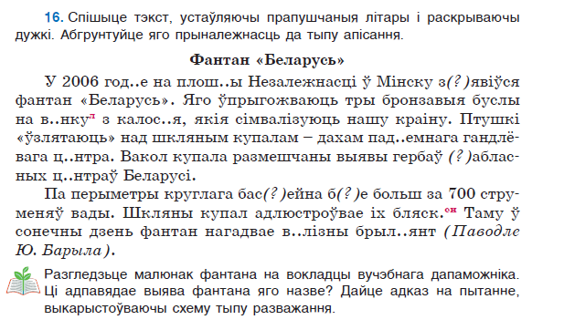

Моўную аснову некаторых практыкаванняў складаюць фразеалагізмы, прыказкі, прымаўкі (рубрыка «Скарбы мовы»), што спрыяе засваенню вучнямі звестак пра гісторыю, духоўнае жыццё, этнічны побыт, характар беларускага народа:

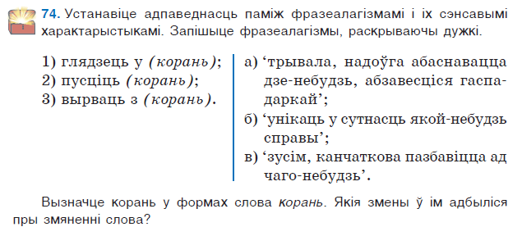

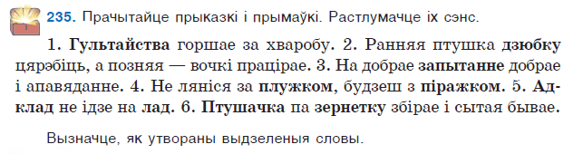

Развіццю культуры вуснага і пісьмовага маўлення вучняў спрыяе рубрыка «Гавары і пішы правільна»:

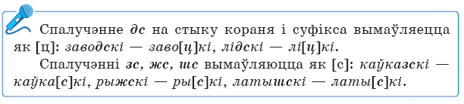

Матэрыял практыкаванняў вучэбнага дапаможніка накіраваны на фарміраванне інтэлектуальнай, духоўна-маральнай, камунікатыўнай, грамадзянскай культуры вучняў, рэалізацыю міжпрадметных сувязей.

Так, напрыклад, на фарміраванне духоўна-маральнай культуры вучняў накіраваны матэрыял практыкавання 164, на рэалізацыю міжпрадметных сувязей – матэрыял практыкавання 265.

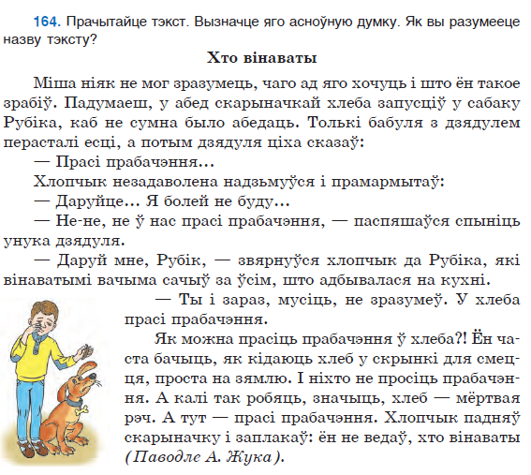

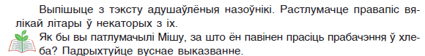

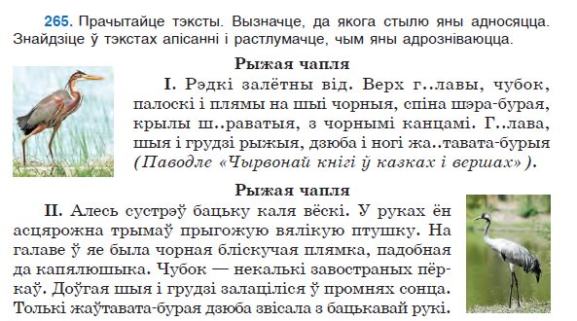

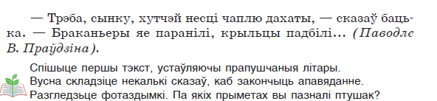

У дапаможніку маюцца спасылкі на кампаненты вучэбна-метадычнага комплексу па вучэбным прадмеце (дадатковы матэрыял, размешчаны на электронным адукацыйным рэсурсе «Беларуская мова. 6 клас» нацыянальнага адукацыйнага партала (http: // e-vedy.adu.by):





Вучэбны дапаможнік мае сістэму арыентацыі ў ім.

Выкарыстоўваюцца ўмоўныя абазначэнні для правядзення розных відаў разбору (фанетычнагаф, лексічнагал, па саставес, словаўтваральнагасл, марфалагічнагам, сінтаксічнагасн).

Знак «*» пасля слова паказвае на тлумачэнне значэння гэтага слова ў слоўніку ў канцы дапаможніка.

Спецыяльныя знакі-сімвалы паказваюць на наяўнасць заданняў з электроннага рэсурсу; дадатковых пытанняў і заданняў, накіраваных на замацаванне ведаў і ўменняў па раней вывучаных раздзелах і тэмах; заданняў, накіраваных на ўзбагачэнне слоўнікавага запасу вучняў; заданняў творчага характару, накіраваных на развіццё звязнага маўлення вучняў:

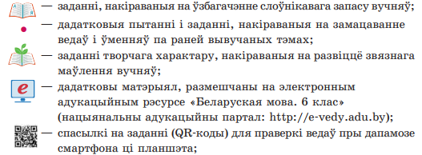

Вучэбны дапаможнік па беларускай мове для 6 класа разлічаны на творчае выкарыстанне настаўнікамі.